**Задание 1. Напишите код с использованием оператора if**

* Создайте новый проект с именем Conditions. В проекте в папке src создайте класс Main с методом main — по аналогии с тем, как вы делали в заданиях к предыдущему модулю.

* В итоге код в вашем проекте должен выглядеть следующим образом:

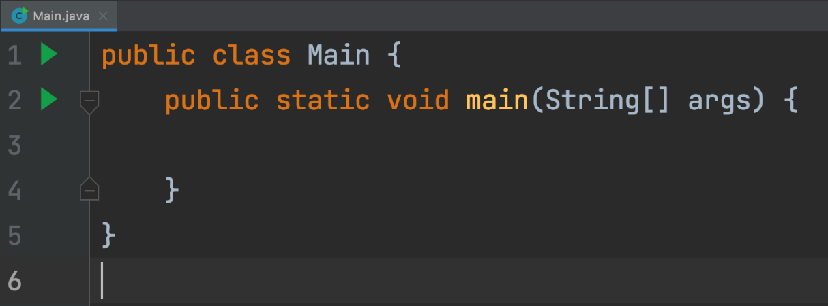

* Создайте в этом коде внутри фигурных скобок метода (в примере выше — в строке 3) переменную count, содержащую число 50, — напишите строку кода:

int count = 50;

* Напишите условие с использованием оператора if, которое будет выводить в консоль сообщение “Мало”, если значение переменной count меньше 100.

* Запустите код и убедитесь, что он выводит в консоль сообщение “Мало”.

* Поменяйте значение переменной count на 150, снова запустите код и убедитесь, что в консоль сообщение “Мало” не выводится.

* Если что-то не получилось, воспользуйтесь рекомендациями под видео, где была указана ссылка на это задание.

* Если всё получилось, поздравляем! Теперь вы умеете писать код с использованием условного оператора if!